Online oktatás előkészítése és megvalósítása

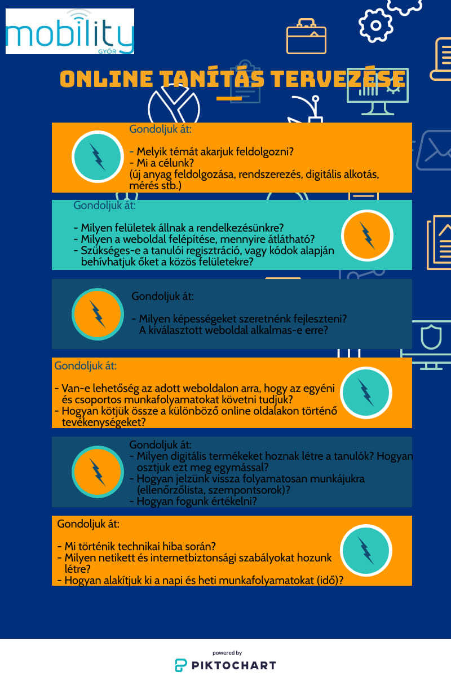
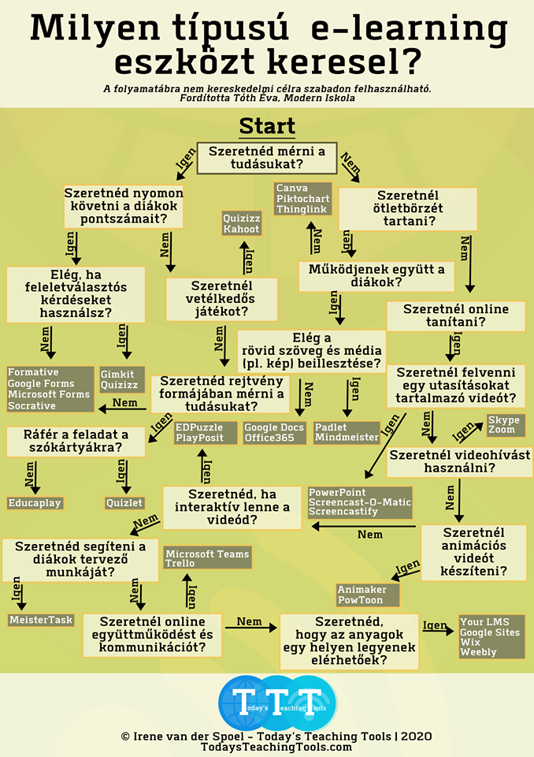

https://hipersuli.hu/tavoktatas/tavoktatas-pedagogusoknak/

http://www.tanarblog.hu/cikk/tanitas-korona-idejen-digialalis-pedagogiai-utmutato?fbclid=IwAR3EhVPtqPud1KW3tpbzWs76TtVl4XZvPC6SukjTzS_zy4yLen3nZTa-kA8

https://view.genial.ly/5e6cc4b527aede0fbe707190/vertical-infographic-digitalis-oktatas-2020?fbclid=IwAR2t3KXRurS21XxRF9l1j97mI-_wkHQ7WbBIYVLs9ZAeRgkiqoYWpppF08w

A tanulás jövője – Távoktatást segítő online eszközök bemutatása

https://www.youtube.com/watch?list=PLSk02cdOEn6ipWzy3EiO1tQRIpQOAJhQc&time_continue=3&v=x6WrpBRBh3M&feature=emb_title

Módszertani ajánlások
https://www.tankonyvkatalogus.hu/
https://tudasbazis.sulinet.hu/hu
https://www.nkp.hu/
https://www.mozaweb.hu/
https://learningapps.org/user/tankocka?displayfolder=271294
http://www.okosdoboz.hu/

Videótanár:
https://www.youtube.com/channel/UCvEPDfJgv-kZQbKqx_riblw
https://zanza.tv/

Értékelés:
https://www.redmenta.com/
https://moderniskola.hu/2020/03/online-ertekelo-eszkozok-hasznalata/?fbclid=IwAR1klB9_QdWENvaEvyYYuIL35PHvdPKl2q5Rl-Cbmxo-1yYdrMVLiOAF0a8
Konferencia beszélgetések
https://zoom.us/
https://discordapp.com/
Film
https://nava.hu/tematikus/oktatas/
https://filmarchiv.hu/hu/gyujtemenyek
https://archivum.mtva.hu/film

Kiállítások
https://hellogiggles.com/news/museums-with-virtual-tours/?utm_term=A36AA812-655E-11EA-97D8-7D87C28169F1&utm_medium=social&utm_source=facebook.com&utm_content=link&utm_campaign=hellogiggles_hellogiggles&fbclid=IwAR2z6jZ7aVcPNV_WhF5zd0qTzvAHcyvLLwoFVnX6tObvcGNsbNaLOnMQ7t8

Facebook - otthonoktatás
https://www.facebook.com/groups/onlineotthonoktatas/?fref=mentions

TANTERMEN KÍVÜLI DIGITÁLIS OKTATÁS (Forrás: Oktatási Hivatal)
TERVEZŐ SEGÉDLET
Évfolyam/  osztály/  csoport  tantárgy | A megvalósítás ideje | A tanulási egység időtartama | A tanulási-tanítás egység témája, témaköre | Pedagógiai  célok, feladatok | Tevékenységek, taneszközök, digitális tananyag… | A tanuló  feladatai | Ellenőrzés, értékelés, visszajelzés módja | Egyéb
x évfolyam  y osztály  z tantárgy | 03.23-27. | x db tanóra  (ami megegyezhet a tanuló adott tantárgyra vetített heti óraszámával) | Tematikus egység:  Téma: | Mit, miért akarunk megtanítani?  (Csak címszavakban!) | Ismétlés, új anyag, gyakorlás, összegzés, … |  | A legfontosabb feladat az értékelés!  Mindenképpen tervezzük! Olyan feladatot adjunk, melynek minden elemét ésszerűen tudjuk ellenőrizni és értékelni. Ha a feladatokat nem értékeljük, akkor a tanuló nem fogja elkészíteni!
 |  |  |  |  | Tk., munkafüzet, … | Olvas, jegyzetel, vázlatot készít, megold, …
 |  |  |  |  | Weboldalak, linkek, tesztek, …  (Válogatás a már létező tartalmak közül vagy az új feladatok elkészítése a pedagógiai céloknak megfelelően) | Megnéz, feldolgoz, kitölt, összegző anyagokat készít, szkennel, lefotóz és megoszt, feltölt, elküld, …
 | 03.30- 04.03.
04.06-08.
(04.09-14.Tavaszi szünet)

